LayoutDemo.java - FlowLayout
package components;

import java.applet.*;
import java.awt.*;

public class LayoutDemo extends Applet {

public void init() {
add( new Label( "Skriv ditt namn") );
add( new TextField(10) );
add( new Button("OK") );
add( new Button("Avbryt") );
}
}

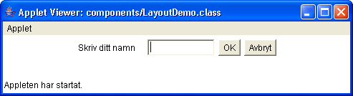
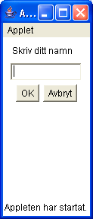
Java använder automatisk Layout-hantering. Med Layout menas bestämmandet av storlek och position hos de komponenter som finns i fönstret.

Om inget annat sägs, används FlowLayout automatiskt av en Applet. Denna layout-hanterare placerar komponenter centrerat från vänster till höger, uppifrån och ned. Alla komponenter får den storlek som är naturlig för dem.

Ovan visas hur komponenterna i samma Applet placeras vid två olika fönsterstorlekar.

Uppgifter:

1) Lägg till fler komponenter i fönstret.

2) Prova också andra komponenter: t.ex. med
new Checkbox( ”på”), (vad har strängen “på” för inverkan på en Checkbox?)
new TextArea( 5, 10). (vad anger talen 5 och 10?)

LayoutDemo1.java - GridLayout
package components;

import java.applet.*;
import java.awt.*;

public class LayoutDemo1 extends Applet {

public void init() {
setLayout( new GridLayout(2,2) );

add( new Label( "Skriv ditt namn") );
add( new TextField(10) );
add( new Button("OK") );
add( new Button("Avbryt") );
}
}

Java har flera olika LayouHanterare: GridLayout delar i fönstret i ett rutnät med lika stora ruto och placerar en komponent i varje ruta.

Uppgifter:

1) Skriv om klassen så att den rymmer två ledtexter och två textfält. Kör Appleten och ändra fönsterstorleken så att det ser snyggt ut.

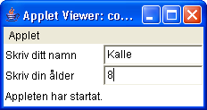

LayoutDemo2.java - BorderLayout
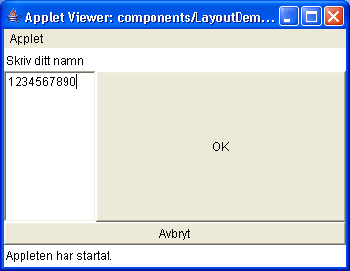
package components;

import java.applet.*;
import java.awt.*;

public class LayoutDemo2 extends Applet {

public void init() {
setLayout( new BorderLayout() );

add( new Label( "Skriv ditt namn"), BorderLayout.NORTH );
add( new TextField(10) , BorderLayout.WEST );
add( new Button("OK"), BorderLayout.CENTER );
add( new Button("Avbryt"), BorderLayout.SOUTH );
}
}

BorderLayout gör att man kan ange i vilket väderstreck en komponent ska ligga.
Komponenter i norr och söder tar upp hela fönsterbredden, men endast den höjd som de behöver.
Komponenter i väst och öst tar upp resterande del av sidokanterna, med önskad storlek i sidled.
Den komponent som placeras i CENTER får den storlek som finns kvar av fönstret.

NORTH
SOUTH
WE
S
T
E
AS
T
CENTER

Uppgifter:

1) Skriv in och kör koden. Ändra storlek på fönstret. Hur förändras komponenternas storlek?

2) Flytta komponenterna så att OK-knappen hamnar i norr och Label-objektet till EAST.

LayoutDemo2.java – Paneler som delfönster
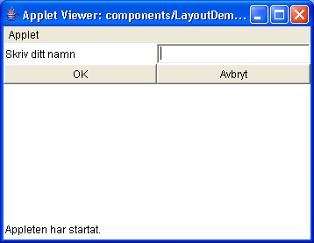
package components;

import java.applet.*;
import java.awt.*;

public class LayoutDemo3 extends Applet {

public void init() {
setLayout( new BorderLayout() );

Panel northPanel= new Panel();
northPanel.setLayout( new GridLayout(2,2) );
add( northPanel, BorderLayout.NORTH);

northPanel.add( new Label( "Skriv ditt namn") );
northPanel.add( new TextField(10) );
northPanel.add( new Button("OK") );
northPanel.add( new Button("Avbryt") );
}
}

Panel är en praktisk komponent: ett delfönster!
Genom att placera ett delfönster i norr, kan man ha flera komponenter där.

Uppgifter:
1) Skapa en klass med hyfsad Layout som nedan:

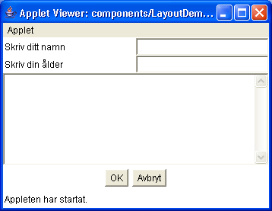

2) Högerjustera texten i Label-objekten.

Ledning: När man skapar en Label kan man ange textens orientering:
T.ex.
new Label( ”Reinfeldt”, Label.RIGHT);
new Label( ”Maud”, Label.RIGHT);
new Label( ”Ohly”, Label.LEFT);

